Iscrizioni online ai servizi EDUCATIVI per il nuovo anno educativo 2023/2024

Gentili Genitori,
A partire dal giorno 17.04.2023 sarà quindi possibile iscriversi attraverso il nuovo Portale Iscrizioni Online secondo le modalità descritte di seguito.

MODALITÀ D’ISCRIZIONE
Nuovi iscritti:
L’accesso al portale dovrà essere effettuato accedendo al link https://www1.itcloudweb.com/gubbioportalegen

Iscrizione con Codice Fiscale dell’alunno

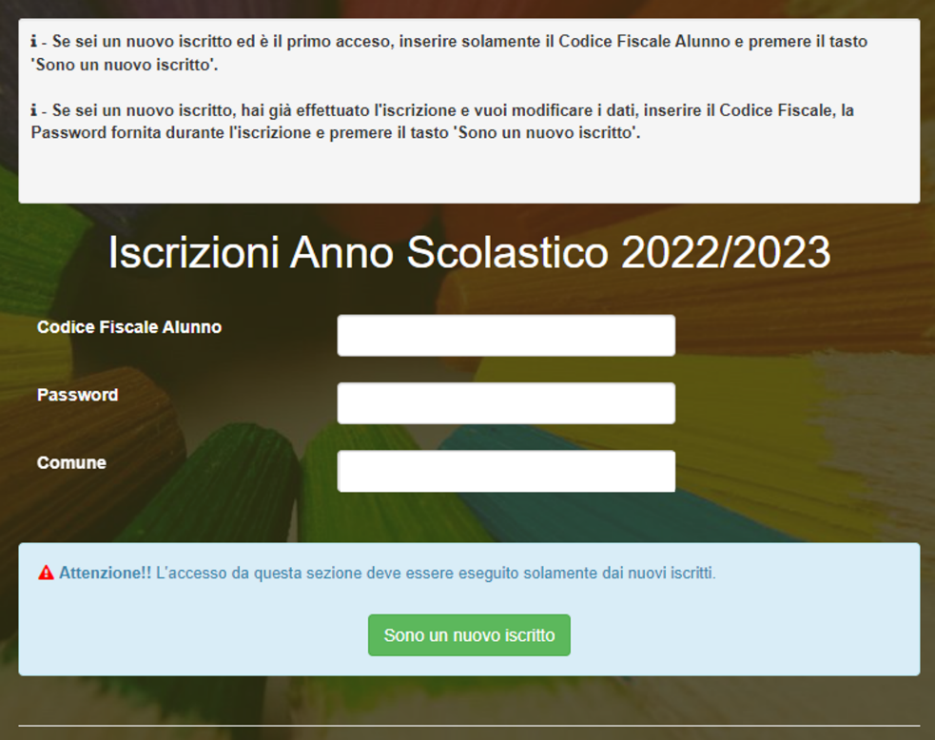

- I nuovi iscritti dovranno premere il tasto Nuova Iscrizione. Successivamente inserire solamente il Codice Fiscale Alunno e premere il tasto verde 'Sono un nuovo iscritto'. Inserire tutti i dati richiesti dal form, salvare l’iscrizione e, infine, scaricare la documentazione utile generata al termine.
- Per la modifica dell’iscrizione già salvata ed inoltrata all’ufficio, premere sempre il tasto Nuova Iscrizione al link indicato sopra, inserire il Codice Fiscale Alunno, la Password fornita durante l'iscrizione e premere il tasto verde 'Sono un nuovo iscritto'. Eseguire il Cambio Password scegliendo una password personale che rispetti i requisiti richiesti, modificare i dati, salvare e scaricare la documentazione generata al termine dell’iscrizione.

Iscrizione tramite SPID
- I nuovi iscritti dovranno premere il tasto Iscriviti con SPID
scegliere dal menù a tendina il proprio Identity Provider (es Aruba, InfoCert ecc) e inserire le credenziali SPID del genitore che verrà associato all’alunno.

- Successivamente, inserire il Codice Fiscale dell’alunno e premere sul tasto 'Sono un nuovo iscritto'. Inserire tutti i dati richiesti dal form, salvare l’iscrizione e, infine, scaricare la documentazione utile generata al termine.

- Per un’eventuale modifica dell’iscrizione già salvata ed inoltrata all’ufficio, premere sempre il tasto Iscriviti con SPID al link indicato sopra e seguire il percorso descritto nel punto precedente.

Rinnovo d’iscrizione:
Rinnovo con credenziali standard (codice utente e password)
Chi dovrà effettuare il rinnovo d’iscrizione dovrà collegarsi al Portale Genitori tramite il link https://www1.itcloudweb.com/gubbioportalegen effettuare l’accesso con le credenziali in possesso ed entrare nella sezione Anagrafiche > Rinnova iscrizione.
Attenzione: in caso di iscrizione di più fratelli, iscrivere tutti gli utenti con lo stesso genitore/tutore.

Rinnovo con SPID
Chi dovrà effettuare il rinnovo d’iscrizione dovrà collegarsi al Portale Genitori tramite il link https://www1.itcloudweb.com/gubbioportalegen premere il tasto Entra con SPID, scegliere dal menù a tendina il proprio Identity Provider (es Aruba, InfoCert ecc) e inserire le credenziali SPID del genitore associato all’alunno.
Successivamente, entrare nella sezione Anagrafiche > Rinnova iscrizione e proseguire con il rinnovo online.

Attenzione: in caso di iscrizione di più fratelli, iscrivere tutti gli utenti con lo stesso genitore/tutore.
Per nuovi iscritti e rinnovi d’iscrizione

In seguito all’accesso al portale, verrà richiesto di inserire un indirizzo e-mail valido, sul quale riceverete un codice da utilizzare per procedere all’iscrizione.

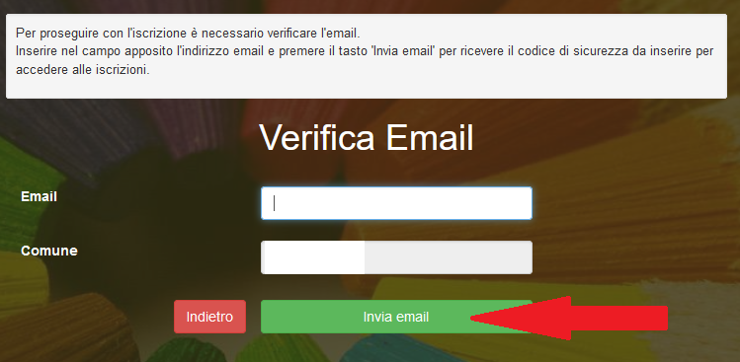

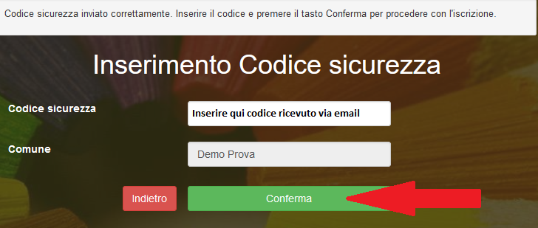

A questo punto sarà necessario compilare tutti i dati richiesti. Al termine del processo, sarà possibile scaricare:

- il riepilogo della domanda d’iscrizione compilata
- la lettera con le proprie credenziali d’accesso

Il modulo online dovrà essere debitamente compilato e sottoscritto entro e non oltre il giorno 31/05/2023
Confidando in una proficua collaborazione, Vi rivolgiamo i nostri più cordiali saluti.

